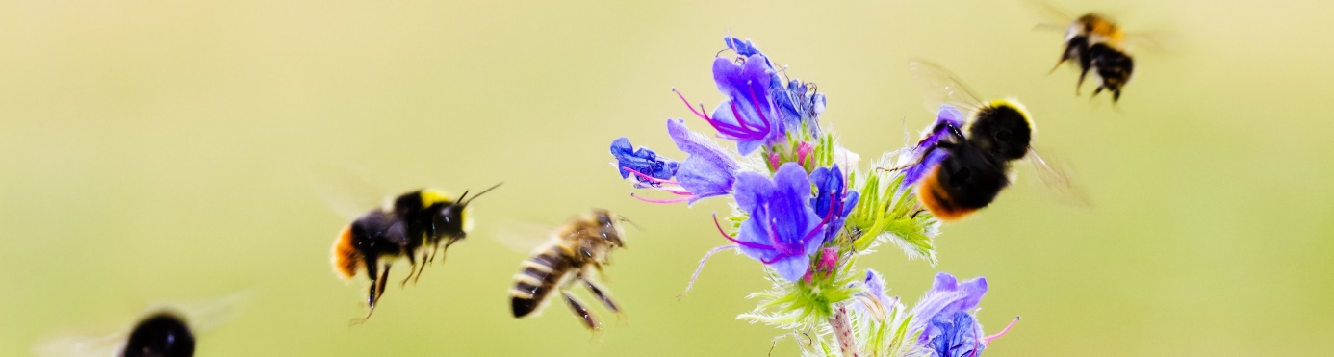

[Persbericht, te versturen op 11 april]

Gemeente [Naam] in de bres voor de bij
Het gaat niet goed met de wilde bijen: ruim de helft van alle soorten is bedreigd. IVN Natuureducatie komt samen met de Provincie Utrecht en 8 gemeenten in de provincie Utrecht in actie voor de bij, waaronder de gemeente [naam]. We roepen alle inwoners op mee te doen aan de Nationale bijentelling op 15 en 16 april. Zo krijgen we zicht op de bijenpopulatie en kunnen we de bij beter helpen. Hoe staat het met de bijenpopulatie in onze gemeente?
Bijentelling in de provincie Utrecht
Op 15 en 16 april is de Nationale Bijentelling. Het doel is om zoveel mogelijk over bijen te weten komen, zodat we de bij beter kunnen helpen. Acht gemeenten in de provincie komen op voor de bij door mee te doen aan de bijentellingcampagne in de provincie Utrecht, te weten: Baarn, Blaricum, Eemnes, Houten, Laren, Oudewater, Ronde Venen, Stichtse Vecht en Woerden. Samen willen we zo veel mogelijk inwoners aansporen om hieraan mee te doen. De maand voorafgaand aan de bijentelling vinden verschillende educatieve activiteiten plaats en krijgen bewoners meer informatie over wat zij zelf kunnen doen voor de bij.
Meedoen met de bijentelling?
Doe je ook mee met de bijentelling? Download dan het telboekje en bijengidsje en meld je nu aan via: https://www.ivn.nl/provincies/utrecht/doe-mee-met-de-nationale-bijentelling/. Hoe meer we weten over de bij, hoe beter we de bedreigde bij kunnen helpen.
Bedreigd
In Nederland komen bijna 360 bijensoorten voor. Ruim de helft daarvan is bedreigd. Bijen zijn belangrijk voor bestuiving. Zo’n 80% van onze eetbare gewassen en bijna 90% van onze wilde planten worden bestoven door bijen en andere insecten. Daarom willen we ons als gemeente [Naam] samen met andere gemeenten in de provincie inzetten voor wilde bijen. [Quote wethouder] Wethouder [naam]: ‘Als gemeente doen we [iets over maaibeleid en andere maatregelen vanuit de gemeente mbt biodiversiteit]. Daarnaast sporen we iedereen aan: doe mee met de telling. Want hoe meer bewoners mee doen, hoe beter we de bij kunnen helpen.’
Over de Nationale Bijentelling
De Nationale Bijentelling is een gezamenlijk project van IVN Natuureducatie, Naturalis, Natuur & Milieu en LandschappenNL. De Nationale Bijentelling wordt georganiseerd in samenwerking met EIS Kenniscentrum Insecten en Waarneming.nl.

Noot voor de redactie, niet voor publicatie

Voor meer informatie: Neem contact op met [contactgegevens].

